РЕКВИЗИТЫ

Полное наименование:
муниципальное бюджетное общеобразовательное учреждение средняя общеобразовательная школа № 30 имени Героя Советского Союза Константина Тимофеевича Першина станицы Октябрьской муниципального образования Крыловский район

Сокращенное наименование: МБОУ СОШ № 30

Юридический адрес: 352085, Краснодарский край, Крыловский район,
ст. Октябрьская, ул. Привокзальная, 1
Почтовый адрес: 352085, Краснодарский край, Крыловский район,
ст. Октябрьская, ул. Привокзальная, 1
ИНН 2338009085
КПП 233801001
ОКПО 55095252
ОГРН 1022304103392
ОКАТО 03224824001
ОКТМО 03624424
ОКОГУ 4210007
ОКФС 14
ОКОПФ 7280.21
ОКВЭД 80.21.2

р/с 40701810803733000030
РКЦ г.Тихорецк
БИК 040373000
л/с 925510350, 925610350 в ФУ администрации МО Крыловский район

Тел/факс 8 (86161) 39-0-05 – директор; 38-4-66 – бухгалтерия
Сайт: www.school30.kril.kubannet.ru
Эл. почта: bugschool30@mail.ru (бухгалтерия)
school30@kril.kubannet.ru (директор)
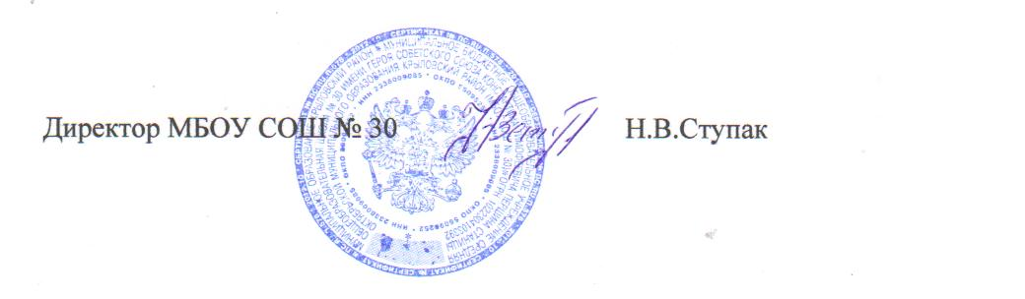

Администрация муниципального образования
Крыловский район
МУНИЦИПАЛЬНОЕ БЮДЖЕТНОЕ ОБЩЕОБРАЗОВАТЕЛЬНОЕ УЧРЕЖДЕНИЕ
СРЕДНЯЯ ОБЩЕОБРАЗОВАТЕЛЬНАЯ ШКОЛА № 30
ИМЕНИ ГЕРОЯ СОВЕТСКОГО СОЮЗА КОНСТАНТИНА ТИМОФЕЕВИЧА ПЕРШИНА
СТАНИЦЫ ОКТЯБРЬСКОЙ МУНИЦИПАЛЬНОГО
ОБРАЗОВАНИЯ КРЫЛОВСКИЙ РАЙОН
ИНН 2338009085
352085, Краснодарский край, Крыловский район,
станица Октябрьская
Ул. Привокзальная,1 тел.:8(86161)39-00-5
№ 90 от 04.02 .15.г.
на №________________ от __________________
e-meil: school30@kril.kubannet.ru ;
http://www.school30.kril.kubannet.ru/
телефон: 8(86161)39005, факс 8(86161)39005

